MANUAL
SISTEM JAMINAN PRODUK HALAL (SJPH)

PT CHITOSE INTERNASIONAL TBK

PENGESAHAN
Revisi 1.0
Tanggal
Disiapkan/Disetujui | Penyelia Halal | Direktur
Tanda Tangan
Nama |  | R. Nurwulan Kusumawati
Manual halal ini adalah milik PT. Chitose Internasional Tbk yang memuat kebijakan dan ketentuan yang dilaksanakan dalam rangka pemenuhan persyaratan sertifikasi halal yang ditetapkan oleh Badan Penyelenggara Jaminan Produk Halal. Manual halal ini hanya berlaku apabila telah diisi secara lengkap beserta lampirannya dan ditanda tangani oleh pemilik usaha. Manual halal ini tidak boleh diduplikasi/ diedit tanpa seizin dari pemiliki usaha PT. Chitose Internasional Tbk.

DASAR HUKUM

- Undang- Undang No. 33 Tahun 2014 Tentang Jaminan Produk Halal;
- Undang- Undang No. 11 Tahun 2020 Tentang Cipta Kerja;
- Peraturan Pemerintan No. 39 Tahun 2021 Tentang Penyelenggarakan Bidang Jaminan Produk Halal;
- Peraturan Menteri Agama No. 26 Tahun 2019 Tentang Penyelenggaraan Jaminan Produk Halal;
- Keputusan Menteri Agama Nomor 982 Tahun 2019 Tentang Layanan Sertifikasi Halal;
- Keputusan Menteri Agama Nomor 748 Tahun 2021 Tentang Jenis Produk Yang Wajib Bersertifikat Halal;
- Keputusan Kepala Badan Penyelenggara Jaminan Produk Halal Nomor 57 Tahun 2021 tentang Kriteria Sistem Jaminan Produk Halal.
DAFTAR ISI

Dasar Hukum 1
Daftar Isi 2
- Pendahuluan 3
  - Informasi Umum Perusahaaan............................................................................. 3
  - Tujuan................................................................................................................... 3
  - Ruang Lingkup...................................................................................................... 4
II Kriteria Sistem Jaminan Produk Halal 5
- Komitmen dan Tanggungjawab 5
- Bahan.................................................................................................................... 7
- Proses Produk Halal 8
- Produk 12
- Pemantauan dann Evaluasi 13
Lampiran 13

PENDAHULUAN

- Informasi Umum Perusahaan

Nama Perusahaan | : | PT. CHITOSE INTERNASIONAL TBK
Nomor Induk Berusaha | : | 8120111211678
Skala Usaha | : | Besar
Nama Pimpinan | : | R. Nurwulan Kusumawati
Nama Penyelia Halal | : | xxx
Alamat Perusahaan | : | 1. Jalan Industri III No.5, Leuwigajah Cimahi, Utama, Kec. Cimahi Sel., Kota Cimahi, Jawa Barat 40533 (Kantor dan Pabrik Produksi), dan  2. Jl. HMS Mintareja Sarjana Hukum, Baros, Kec. Cimahi Tengah, Kota Cimahi, Jawa Barat 40521 (Showroom).
Telp Perusahaan | : | +62 226031900/+62 2220664777 / +62 2220661300
Fax Perusahaan | : | +62 226031855 / +62 226041900
Alamat Fasilitas Produksi | : | Jalan Industri III No.5, Leuwigajah Cimahi, Utama, Kec. Cimahi Sel., Kota Cimahi, Jawa Barat 40533
Contact Person/Email | : | R. Nurwulan Kusumawati / nurwulan@chitose.id
Nama/Merk Produk | : | Chitose
Nomor Izin Edar | : | - PB-UMKU: 812011121167800040018 (CPAKB);  - PB-UMKU: 812011121167800160008 (CB 001 D);  - PB-UMKU: 812011121167800160008 (CB 002);  - PB-UMKU: 812011121167800040014 (CB 003 Stretcher & CB 004);  - PB-UMKU: 812011121167800160009 (CB 004);  - PB-UMKU: 812011121167800160010 (CB 135 D-ST);  - PB-UMKU: 812011121167800040041 (CB 3003 Plus);  - PB-UMKU: 812011121167800160011 (CB 3011 D);  - PB-UMKU: 812011121167800160013 (CB 3012 D);  - PB-UMKU: 812011121167800160013 (CB 3012 D);  - KEMENKES RI AKD 20902910174 (CB 3300 D);  - KEMENKES RI AKD 10902910315 (CB 7012 D);  - KEMENKES RI AKD 10902910227 (CB 7003 D);  - KEMENKES RI AKD 10902910240 (CB 7011 D);  - KEMENKES RI AKD 10903022794 (HR 003);  - PB-UMKU: 812011121167800040023 (CB 3012 Plus);  - PB-UMKU: 812011121167800040041 (CB 3003 Plus); dan  - PB-UMKU: 812011121167800040042 (CB 3300 Plus).
Jenis Produk | : | Furnitur Baja
Daerah Pemasaran | : | Provinsi / nasional / internasional *)
Sistem Pemasaran | : | Retail / non retail *)
*) Coret yang tidak diperlukan

Tujuan
Manual Sistem Jaminan Produk Halal (SJPH) disusun untuk menjadi pedoman dalam penerapan SJPH di perusahaan, dalam rangka menjaga kesinambungan produksi halal sesuai dengan persyaratan sertifikasi halal yang ditetapkan oleh Badan Penyelenggara Jaminan Produk Halal (BPJPH) dan keputusan penetapan kehalalan produk oleh Majelis Ulama Indonesia (MUI).

Ruang Lingkup
Manual SJPH adalah dokumen yang menjadi panduan penerapan SJPH di perusahaan. Manual SJPH ini berlaku untuk seluruh fasilitas perusahaan yang terkait dengan proses produk halal PPH), termasuk outlet, maklon dan gudang sewa.

KRITERIA SISTEM JAMINAN PRODUK HALAL

Komitmen dan Tanggung Jawab
  - Kebijakan halal
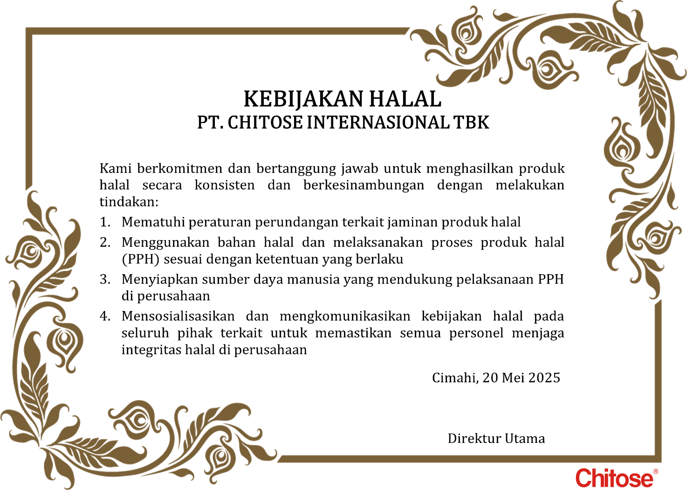

    - Kebijakan Halal PT. Chitose Internasional Tbk tertuang dalam Lampiran 1. Kebijakan Halal
    - Sosialisasi Kebijakan Halal kepada semua pihak yang terkait, untuk memastikan semua personel menjaga integritas halal di perusahaan, dilakukan dengan menggunakan berbagai media komunikasi (secara audio, visual, dan audio-visual), antara lain: (rapat, email, media sosial, poster, banner, surat, kontrak, dll.)
    - Perusahaan menyimpan dan memelihara catatan/rekaman bukti hasil Sosialisasi Kebijakan Halal kepada semua pihak yang terkait antara lain dapat berupa (notulensi rapat, daftar hadir rapat, foto kegiatan, materi rapat, email, screen shoot media sosial, surat, kontrak, dll.).
    - Menempel poster kebijakan halal dan edukasi halal di kantor, area produksi dan gudang seperti tercantum dalam Lampiran 2. Poster Sosialisasi Kebijakan dan Edukasi Halal
  - Tanggung Jawab Manajemen Puncak
Pemilik usaha/pimpinan perusahaan berkomitmen dan bertanggung jawab terhadap:
- ketersediaan sumber daya yang memadai dalam pelaksanaan PPH di perusahaan
- kepastian dan jaminan integritas halal dari seluruh personel di perusahaan
- penetapan tim manajemen halal dan/atau penyelia halal serta tugas dan tanggung jawabnya
untuk menerapkan SJPH dan dalam rangka menjaga konsistensi kehalalan produk tim manajemen halal dan/atau penyelia halal sebagaimana dimaksud pada angka
2 huruf c ditetapkan dalam bentuk Surat Keputusan Penetapan Tim Manajemen Halal dan/atau Penyelia Halal sebagaimana tercantum dalam Lampiran 3.
Tugas dan tanggung jawab Tim Manajemen Halal dan/atau penyelia halal adalah:
Tugas :
  - Mengawasi PPH di perusahaan;
  - Menentukan tindakan perbaikan dan pencegahan;
  - Mengoordinasikan proses produk halal; dan
  - Mendampingi auditor halal pada saat pemeriksaan.
Tanggung jawab:
- Menerapkan SJPH dan ketentuan peraturan perundang-undangan terkait JPH;
- Menyusun rencana PPH;
- Menerapkan manajemen risiko pengendalian PPH;
- Mengusulkan penggantian bahan;
- Mengusulkan penghentian produksi yang tidak memenuhi ketentuan PPH;
- Membuat laporan pelaksanaan dan pengawasan PPH;
- Melakukan kaji ulang pelaksanaan PPH;
- Menyiapkan bahan dan sampel pemeriksaan untuk auditor halal; dan
- Menunjukkan bukti dan memberikan keterangan yang benar selama proses pemeriksaan oleh auditor halal.

  - Pembinaan Sumber Daya Manusia
Pemilik usaha atau pimpinan perusahaan melakukan pembinaan melalui pelatihan dan/atau kompetensi di bidang halal sesuai dengan kebutuhan pelaku usaha. Pelaksanaan pelatihan dan/atau kompetensi dilakukan dengan izin pemilik usaha dan diajukan kepada lembaga yang menyelenggarakan kegiatan pelatihan sesuai dengan ketentuan peraturan perundang-undangan serta menyimpan dan menjaga keutuhan seluruh dokumen pelaksanaan kegiatan.
Melakukan pelatihan internal dengan materi seperti tercantum dalam Lampiran
  - Materi Pelatihan Internal setidaknya setahun sekali. Setiap karyawan baru
harus mendapatkan pelatihan ini sebelum mulai bekerja. Daftar hadir harus dibuat dan disimpan selama masa berlaku sertifikat halal sebagai bukti pelaksanaan pelatihan internal

Bahan

PT. Chitose Internasional Tbk berkomitmen untuk senantiasa secara konsisten menggunakan bahan yang sesuai dengan persyaratan SJPH sebagai berikut:
  - Menggunakan seluruh jenis bahan (Bahan Baku, bahan tambahan, dan Bahan Penolong) yang halal yang dibuktikan dengan sertifikat halal kecuali bahan tidak kritis sesuai dengan Surat Keputusan Direktur LPPOM MUI Nomor 12/Dir/LPPOM MUI/VI/2020;
  - Menggunakan bahan yang memenuhi aspek keamanan dan kesehatan sesuai dengan peraturan perundang-undangan yang berlaku;
  - Menyusun daftar bahan halal yang telah disetujui BPJPH dan LPH dan apabila terjadi perubahan wajib melaporkannya kepada BPJPH dan LPH. Format Daftar Bahan Halal sebagaimana tercantum dalam Lampiran 5 dan Format Daftar Bahan yang Digunakan pada Setiap Produk terdapat pada Lampiran 6.
  - Membeli dan menggunakan bahan dengan nama, merek, dan produsen sesuai dengan yang tercantum dalam Daftar Bahan Halal yang telah disetujui oleh BPJPH dan LPH;
  - Memelihara Catatan Pembelian Bahan/bukti pembelian bahan (bon/nota/kuitansi/dll.) dan contoh label kemasan (jika ada) selama masa berlaku sertifikat halal, kecuali untuk bahan yang jarang dibeli maka disimpan bukti pembelian terakhir. Catatan Pembelian Bahan terdapat pada Lampiran 7. Catatan Pembelian Bahan
  - Jika akan menggunakan bahan baru di luar Daftar Bahan Halal (termasuk bahan lama dengan produsen baru), maka kami akan meminta persetujuan penggunaan bahan tersebut ke BPJPH dan LPH. Bahan baru dapat digunakan hanya setelah mendapatkan persetujuan tertulis dari BPJPH dan LPH. Bukti persetujuan penggunaan bahan baru harus disimpan selama masa berlakunya sertifikat halal.
  - Memeriksa label bahan pada setiap pembelian atau penerimaan bahan untuk memastikan kesesuaian nama bahan, nama produsen dan negara produsen dengan yang tercantum dalam Daftar Bahan Halal. Bahan yang boleh digunakan hanya bahan yang namanya, nama produsen dan negara produsennya sesuai dengan Daftar Bahan Halal. Pemeriksaan label bahan dituliskan dalam Form Pemeriksaan Bahan seperti pada Lampiran 8.
  - Membuat formula/resep produk baku yang akan menjadi acuan/rujukan untuk bagian produksi dalam memproduksi produk (untuk produk yang memiliki formula).
  - Melakukan produksi dengan hanya menggunakan bahan yang tercantum dalam Daftar Bahan Halal.
  - Jika terlanjur ada penggunaan bahan yang tidak tercantum dalam Daftar Bahan Halal, maka produk yang dihasilkan tidak akan dijual ke konsumen. Produk tersebut selanjutnya akan dimusnahkan dan bukti pemusnahan produk harus disimpan.
  - Melakukan pemantauan dan pemeliharaan dokumen pendukung bahan mencakup masa berlaku dan validitas.

Proses Produk Halal
  - Lokasi, Tempat, dan Alat
PT Chitose Internasional Tbk berkomitmen untuk memenuhi persyaratan Sistem Jaminan Produk Halal terkait Lokasi, Tempat, dan Alat, sebagai berikut:
- Menetapkan lokasi proses produk halal yang jauh dari peternakan babi atau kegiatan pengolahannya, sehingga dapat mencegah terjadinya kontaminasi melalui karyawan dan peralatan.
- Menyiapkan sarana fasilitas produksi yang bebas dari babi (statement of pork free facility) yang didukung dengan Surat Pernyataan sebagaimana terdapat pada Lampiran 9. Surat Pernyataan Bebas Babi
- Merancang tempat produksi untuk memfasilitasi proses pembersihan dan pengawasan yang tepat, serta memastikan lokasi dan tempat proses produk halal tetap bersih dan higienis, bebas dari najis, hewan peliharaan, hewan liar, dan dari bahan tidak halal. Denah Ruang Produksi terdapat pada Lampiran 10. Layout/Denah Ruang Produksi.
- Memisahkan tempat dan alat yang digunakan untuk proses produk yang halal dan tidak halal meliputi proses:
  - Pengolahan, mencakup: penampungan bahan, penimbangan bahan, pencampuran bahan, pencetakan produk, pemasakan produk, dan/atau proses lainnya yang mempengaruhi pengolahan pangan.
  - Penyimpanan, mencakup: penerimaan bahan, penerimaan produk setelah proses pengolahan, dan saran yang digunakan untuk penyimpanan bahan dan produk.
  - Pengemasan, mencakup: bahan kemasan yang digunakan untuk mengemas produk dan pengemasan produk.
  - Pendistribusian, mencakup: sarana pengangkutan dari tempat penyimpanan ke alat distribusi produk dan alat transportasi untuk distribusi produk. Sarana pendistribusian dapat menggunakan fasilitas yang sama selama produknya bukan produk segar asal hewan dan kami dapat menjamin tidak terjadi kontaminasi silang antara produk halal dengan produk tidak halal.
  - Penjualan, mencakup: sarana penjualan produk halal dan proses penjualan produk.
  - Penyajian, mencakup: sarana penyajian produk halal dan proses penyajian produk.
- Menjaga semua fasilitas produksi dan peralatan dalam keadaan bersih (bebas dari najis) sebelum dan sesudah digunakan melalui pencucian di tempat/fasilitas yang terpisah, dengan memakai bahan pencuci yang bukan berasal dari bahan tidak halal atau najis, serta melakukan verifikasi hasil pencucian untuk membuktikan hilangnya warna, bau dan rasa dari pengotor.
- Menyimpan bahan dan produk di tempat yang bersih dan menjaganya supaya terhindar dari najis.

  - Peralatan dan Perangkat PPH
PT Chitose Internasional Tbk berkomitmen untuk memenuhi persyaratan Sistem Jaminan Produk Halal terkait peralatan dan perangkat, sebagai berikut:
- Memisahkan peralatan dan perangkat yang digunakan untuk proses produk yang halal dan tidak halal meliputi :
  - Alat pengolahan, penyimpanan, pengemasan, pendistribusian, dan penjualan.
  - Sarana pembersihan, sarana pemeilharaan, dan tempat penyimpanan untuk alat pengolahan, penyimpanan, pengemasan, pendistribusian, dan penjualan
- Menjaga dan memastikan alat proses produk halal tetap bersih dan higienis, bebas dari najis, dan bahan tidak halal.
- Menggunakan peralatan, perangkat, dan mesin yang bersentuhan langsung dengan proses produk halal tidak terbuat dari bahan tidak halal, serta memastikan penggunaan bahan perawatan dan alat penolongnya tidak terbuat dari bahan tidak halal.
- Menggunakan peralatan untuk pengambilan sampel tidak bergantian antara bahan dan/atau produk halal dan tidak halal.
- Melengkapi dokumen fasilitas produksi untuk produk yang disertifikasi halal, apabila fasilitas produksi digunakan juga untuk memproduksi produk yang tidak disertifikasi halal kecuali bahan berasal dari bahan yang diharamkan, meliputi:
  - Nama produk
  - Daftar produk dan bahan yang digunakan
  - Proses pengolahan produk
  - Pencucian atau penyamakan pada fasilitas produksi yang digunakan secara bersamaan.

  - Prosedur PPH

PT Chitose Internasional Tbk berkomitmen untuk memenuhi persyaratan Sistem Jaminan Produk Halal terkait prosedur PPH, sebagai berikut:
- Menetapkan, menerapkan, dan memelihara prosedur PPH yang mencakup:
  - Penggunaan bahan dan produk yang diajukan sertifikasi halal tidak terkontaminasi najis
    - Bahan dan produk yang diajukan sertifikasi halal diperiksa secara berkala dan menyimpan catatan pemeriksaannya selama masa produk masih layak digunakan.
    - Pemeriksaan bahan dilakukan pada saat kedatangan, penyimpanan, dan penggunaannya.
    - Perusahaan menyimpan dan memelihara bukti pelaksanaannya.
  - Penggunaan fasilitas produksi yang kontak dengan bahan dan/atau produk antara/akhir bersifat bebas dari najis berat
    - Semua fasilitas produksi dan peralatan dicuci dengan bahan pencucian yang bukan berasal dari bahan haram atau najis sebelum dan sesudah digunakan agar selalu dalam keadaan bersih (bebas dari najis);
    - Selama fasilitas produksi sedang digunakan selalu diawasi agar tidak terkena najis dan/atau bahan berbahaya.
    - Perusahaan menyimpan dan memelihara bukti pelaksanaannya.
- Penyucian fasilitas produksi sesuai syariat Islam
  - Fasilitas produksi yang terkena najis harus disucikan kembali sesuai dengan ketentuan syariat Islam, yaitu:
    - Apabila terkena najis berat (mughallazah), yaitu najisnya babi, anjing, dan turunan keduanya atau salah satunya, maka caranya disertu (dicuci dengan air 7 kali yang salah satunya dengan tanah/debu atau penggantinya yang memiliki daya pembersih yang sama.
    - Apabila terkena najis sedang (mutawassithah), yaitu najisnya kotoran hewan dan manusia, minuman keras, bangkai hewan selain ikan dan belalang, maka caranya, dicuci dengan menggunakan air yang mengalir hingga najisnya benar-benar hilang, atau dengan membasuhnya, atau dengan istijmar (menggunakan batu, kayu, dan sejenisnya), dan dengan cara lain.
Jika disucikan dengan menggunakan air akan merusak alat dan/atau proses produksinya, maka dapat disucikan dengan menggunakan selain air.
    - Apabila terkena najis ringan (mukhoffafah), yaitu najisnya urin bayi laki-laki yang belum berumur dua tahun dan tidak mengonsumsi apapun selain air susu ibu, maka caranya dicuci dengan menggunakan air (dikucur dan direndam).
  - Proses penyucian fasilitas yang terkena najis dengan cara pencucian, diverifikasi untuk membuktikan hilangnya warna, bau dan rasa dari pengotor.
  - Perusahaan menyimpan dan memelihara bukti pelaksanaannya.
- Pemeriksaan kedatangan bahan
  - Penyelia Halal memeriksa label bahan pada setiap pembelian atau penerimaan bahan untuk memastikan kesesuaian nama bahan, nama produsen dan negara dengan yang tercantum dalam Daftar Bahan Halal sebagai syarat dapat digunakan dalam proses produk halal.
  - Bahan disimpan dengan memperhatikan kriteria penyimpanan bahan terkait dengan fasilitas dan peralatan yang digunakan dapat memberikan pemastian integritas kehalalan bahan.
  - Proses penyimpanan dan penggunaan bahan dicatatkan dalam format khusus seperti yang terlampir dalam Lampiran 11. Catatan Penyimpanan Bahan dan Produk.
  - Perusahaan menyimpan dan memelihara bukti pelaksanaannya.
- Proses produksi
  - Penyelia Halal memastikan proses produksi yang bersih dan bebas dari bahan haram, dengan hanya menggunakan bahan yang tercantum dalam Daftar Bahan Halal.
  - Diagram alir proses produksi dapat dilihat pada Lampiran 12. Diagram Alir Proses Produksi
  - Menyimpan bahan dan produk di tempat yang bersih dan menjaganya supaya terhindar dari najis.
  - Mencatat hasil produksi secara rutin pada format Lampiran 13. Catatan Hasil Produksi.
  - Perusahaan menyimpan dan memelihara bukti pelaksanaannya.
- Transportasi dan distribusi bahan dan produk
  - Penyelia Halal secara rutin memeriksa sarana transportasi bahan dan produk yang digunakan untuk memastikan dapat menjaga integritas kehalalan produk halal yang diangkutnya.
  - Proses penyimpanan, penggunaan, dan distribusi bahan dan produk dicatatkan dalam format khusus seperti yang terlampir dalam Lampiran
11. Catatan Penyimpanan Bahan dan Produk.
  - Proses distribusi/penjualan produk dicatatkan dalam format khusus seperti yang terlampir dalam Lampiran 14. Catatan Distribusi/Penjualan Produk.
  - Perusahaan menyimpan dan memelihara bukti pelaksanaannya.
- Ketertelusuran kehalalan
  - Penyelia Halal memeriksa dan memastikan ketertelusuran kehalalan melalui:
    - Tanggal kadaluwarsa produk ditelusuri terhadap data catatan produksi selanjutnya ditelusuri pada catatan pembelian, atau
    - Catatan penjualan produk ditelusuri terhadap catatan produksi selanjutnya ditelusuri pada catatan pembelia bahan, atau
    - Catatan bahan yang tersedia ditelusuri terhadap produk yang dihasilkan selanjutnya Penggunaan stok bahan terhadap resep dari produk, atau
    - Label kode produksi ditelusuri terhadap intepretasi label dan selanjutnya ditelusuri informasi lainnya berupa lini produksi, penanggung jawab, tanggal produksi, dan jam produksi.
  - Perusahaan menyimpan dan memelihara bukti pelaksanaannya.
- Penanganan produk yang tidak memenuhi kriteria halal
Penyelia Halal melakukan penanganan terhadap produk yang tidak memenuhi kriteria halal, dengan menagacu pada ketentuan sebagai berikut:
  - Produk yang tidak memenuhi kriteria halal: produk yang sudah dihasilkan tetapi terlanjur diproduksi dari bahan yang tidak memenuhi kriteria bahan halal/kriteria penggunaan bahan baru/diproses/diproduksi dengan fasilitas, yang tidak memenuhi kriteria fasilitas produksi halal.
  - Apabila ditemukan produk yang tidak memenuhi kriteria halal, maka produk yang dihasilkan tidak akan dijual ke konsumen, namun akan dilakukan penarikan oleh pemilik usaha dan/atau melalui penjual yang telah memiliki kuasa atas pemilik usaha dan dilakukan pemusnahannya.
  - Perusahaan menyimpan dan memelihara bukti pelaksanaannya.
- Peluncuran/penjualan produk
  - Penyelia Halal memastikan bahwa peluncuran/penjualan produk berlogo halal dilakukan setelah terbit ketetapan fatwa halal dan/atau sertifikat halal.
  - Perusahaan menyimpan dan memelihara bukti pelaksanaannya
- Formulasi produk/pengembangan produk baru
  - Pemilik usaha menyampaikan permohonan persetujuan penggunaan bahan baru kepada BPJPH apabila akan menggunakan bahan baru di luar Daftar Bahan Halal (termasuk bahan lama dengan produsen baru);
Format surat permohonan seperti yang terlampir pada Lampiran 15. Surat Permohonan Persetujuan Penggunaan Bahan Baru.
  - Pemilik usaha membuat formula/resep produk baku yang akan menjadi acuan/rujukan untuk bagian produksi dalam memproduksi produk (untuk produk yang memiliki formula);
  - Perusahaan menyimpan dan memelihara bukti pelaksanaannya.

Produk
PT Chitose Internasional Tbk berkomitmen untuk memenuhi persyaratan Sistem Jaminan Produk Halal terkait produk serta identifikasi dan mampu telusur, sebagai berikut:
  - Produk yang disertifikasi halal adalah produk yang didaftarkan ke BPJPH dan disepakati oleh Lembaga Pemeriksa Halal;
  - Menghasilkan produk dari bahan halal dan diproses dengan cara sesuai persyaratan;
  - Fasilitas yang digunakan dan produk yang dihasilkan tidak bercampur dengan proses produksi dan produk yang tidak halal/tidak didaftar kepada BPJPH;
  - Produk yang dihasilkan tidak mengandung nama, bentuk, dan karakteristik/profil sensori yang mengarah kepada produk haram dan/atau produk yang dinyatakan tidak halal berdasarkan ketetapan Fatwa;
  - Menghasilkan produk atau bahan yang aman untuk dikonsumsi;
  - Pelaksanaan proses pengemasan produk dilakukan dengan memperhatikan menggunakan yang bersih dan bebas najis, serta desain kemasan, tanda, simbol, logo, nama, dan gambar kemasan produk tidak menyesatkan dan tidak mengarah kepada sesuatu yang diharamkan, serta penyantuman logo halal hanya untuk kemasan produk yang disertifikasi;
  - Jika terdapat penambahan dan/atau pengembangan produk diluar yang telah didaftarkan sertifikasi halal, harus dilaporkan kepada BPJPH;
  - Menjamin ketertelusuran kehalalan produk, bahwa produk berasal dari bahan yang memenuhi kriteria bahan, kriteria penggunaan bahan baru dan diproduksi di fasilitas yang memenuhi kriteria fasilitas (misal catatan pembelian bahan, catatan produksi, dan catatan penjualan).
  - Mendaftarkan setiap ada produk baru retail (eceran) dengan merek yang sama untuk disertifikasi halal sebelum dipasarkan.
  - Memastikan produk halal tidak menggunakan nama yang mengarah pada sesuatu yang diharamkan atau ibadah yang tidak sesuai dengan syariah Islam, dan tidak memiliki kecenderungan bau atau rasa yang mengarah kepada produk haram; misalnya coklat Valentine, mie setan, minuman rasa bir, roti rasa daging babi, pasta bikini.
- Pemantauan dan Evaluasi
PT Chitose Internasional Tbk berkomitmen untuk memenuhi persyaratan Sistem Jaminan Produk Halal terkait terkait pemantauan dan evaluasi, sebagai berikut:
  - Melakukan pemantauan dan evaluasi menggunakan prosedur audit internal dan kaji ulang manajemen.
- Audit Internal dan Kaji Ulang Manajemen mengacu pada ketentuan sebagai berikut:
  - Audit internal minimal dilakukan setiap satu tahun sekali dengan cara memeriksa pelaksanaan seluruh prosedur operasional dan mengisi Form Daftar Periksa Audit Internal pada Lampiran 16. Audit internal dilakukan
oleh auditor halal internal/tim manajemen halal yang sudah pernah mengikuti pelatihan (eksternal/internal) untuk memantau penerapan SJPH dengan menggunakan Daftar Periksa Audit Internal seperti yang terlampir dalam
  - Audit internal dilakukan oleh personil yang telah mempunyai kompetensi dengan bukti pelatihan yang memadai;
  - Kaji ulang manajemen dilakukan setiap satu tahun sekali untuk mengevaluasi penerapan SJPH. Format risalah kaji ulang manajemen sebagaimana terlampir pada Lampiran 17. Risalah Kaji Ulang Manajemen
  - Memiliki dan memelihara bukti pelaksanaan audit internal dan kaji ulang manajemen.
  - Jika dalam audit internal ditemukan ketidaksesuaian pelaksanaan SJPH di pelaku usaha dengan kriteria SJPH dan persyaratan sertifikasi (kebijakan dan prosedur), maka akan segera dilakukan tindakan perbaikan. Bukti perbaikan ketidaksesuaian harus disimpan selama masa sertifikat halal berlaku.
  - Melaporkan hasil audit internal dan kaji ulang manajemen kepada BPJPH dan Lembaga Pemeriksa Halal.

LAMPIRAN

- Lampiran 1. Kebijakan Halal
- Lampiran 2. Poster Sosialisasi Kebijakan dan Edukasi Halal
- Lampiran 3 Surat Keputusan Penetapan Tim Manajemen Halal dan/atau Penyelia Halal
- Lampiran 4. Materi Pelatihan Internal
- Lampiran 5. Daftar Bahan Halal
- Lampiran 6. Daftar Bahan yang Digunakan pada Setiap Produk
- Lampiran 7. Catatan Pembelian Bahan
- Lampiran 8. Form Pemeriksaan Bahan
- Lampiran 9. Surat Pernyataan Bebas Babi
- Lampiran 10. Layout/Denah Ruang Produksi
- Lampiran 11. Catatan Penyimpanan Bahan dan Produk
- Lampiran 12. Diagram Alir Proses Produksi
- Lampiran 13. Catatan Hasil Produksi
- Lampiran 14. Catatan Distribusi/Penjualan Produk
- Lampiran 15. Surat Permohonan Persetujuan Penggunaan Bahan Baru
- Lampiran 16. Form Daftar Periksa Audit Internal
- Lampiran 17. Risalah Kaji Ulang Manajemen
Lampiran 1. Kebijakan Halal

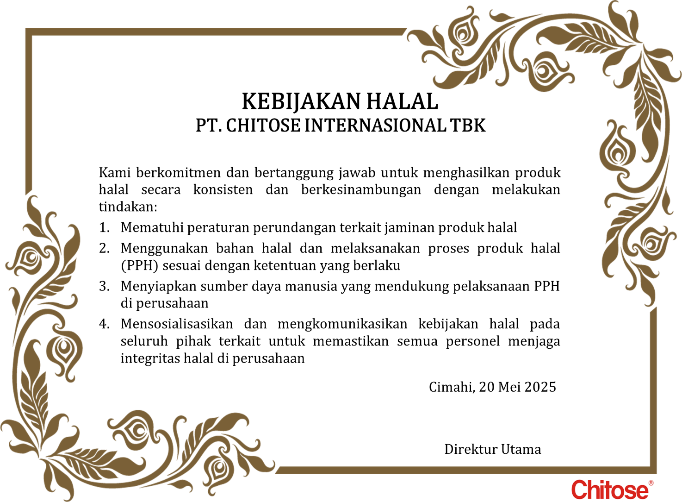

Lampiran 2. Poster Sosialisasi Kebijakan dan Edukasi Halal
  - Poster Halal Haram
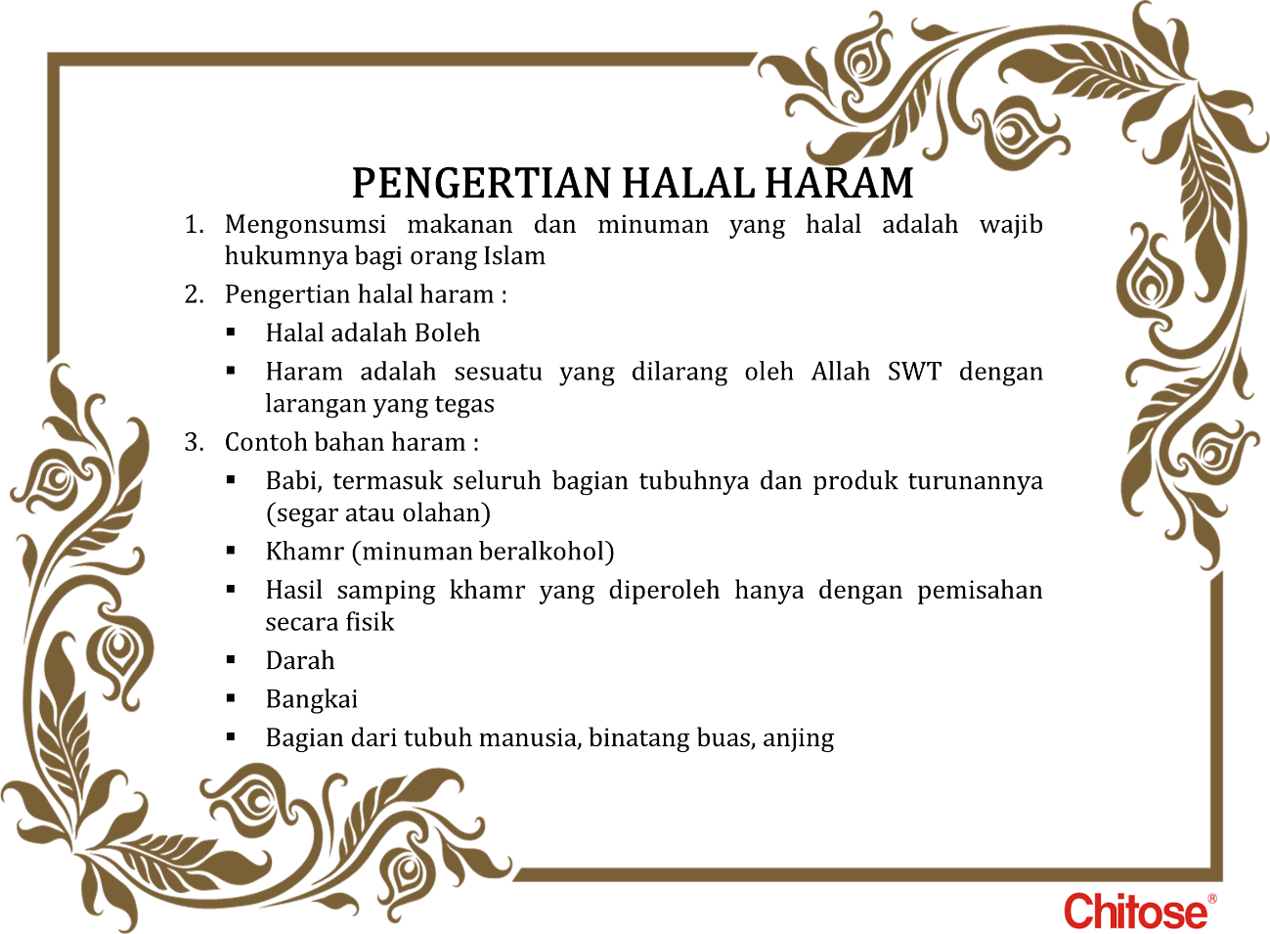
  - Poster Praktek Penerapan SJPH

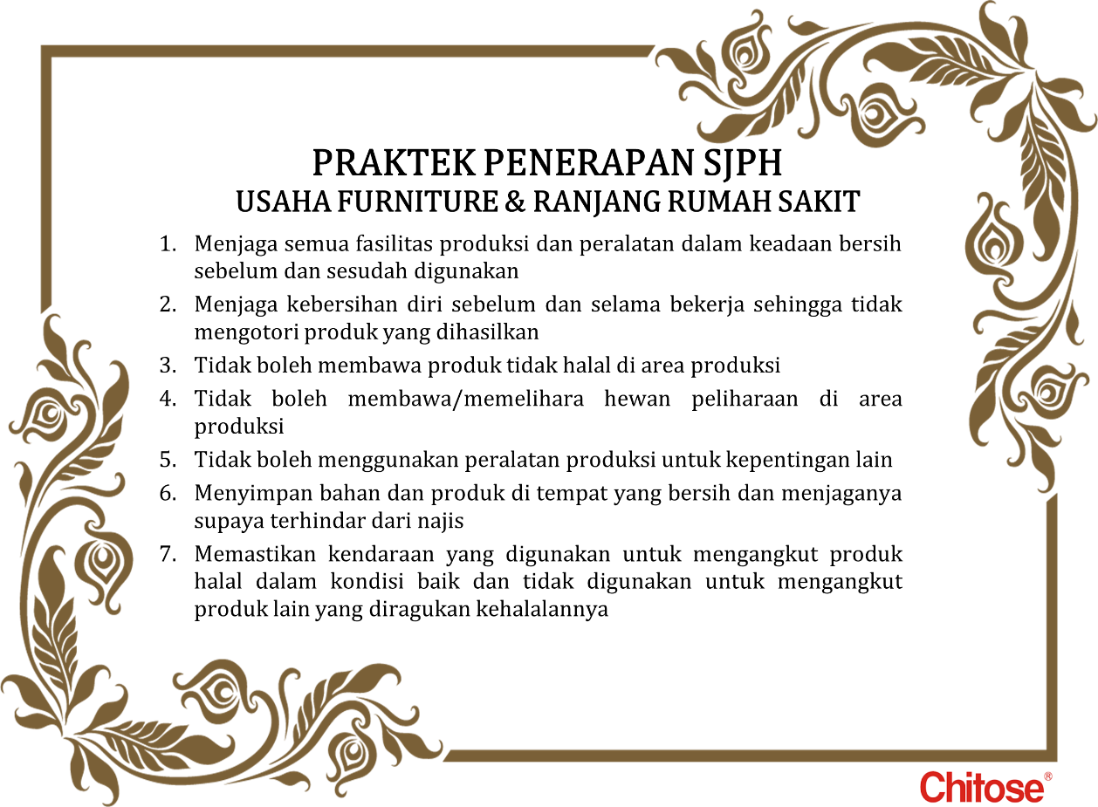
Lampiran 3. Surat Keputusan Penetapan Tim Manajemen Halal dan/atau Penyelia Halal

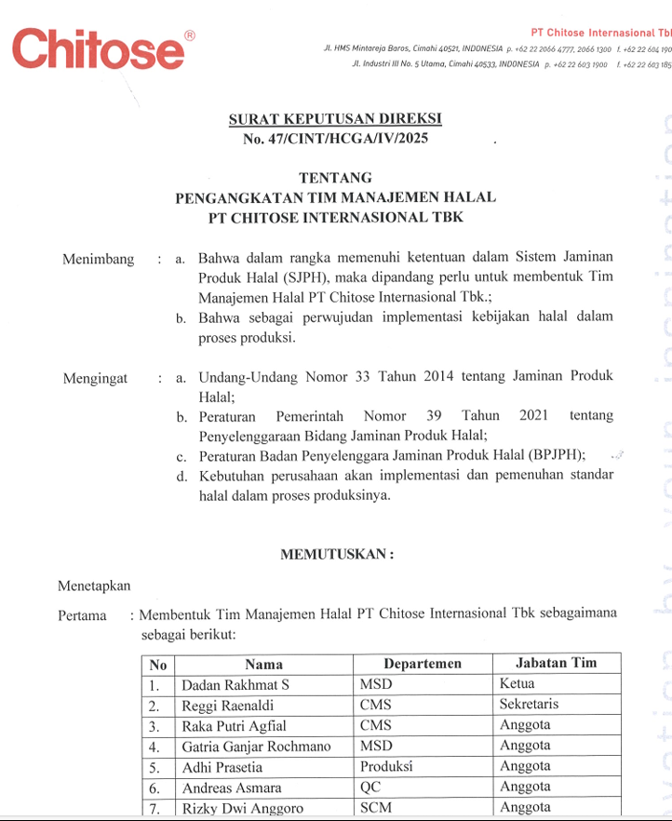
SURAT KEPUTUSAN
PENETAPAN TIM MANAJEMEN HALAL DAN/ATAU PENYELIA HALAL
No : 47/CINT/HCGA/IV/2025

Untuk menerapkan Sistem Jaminan Produk Halal dan dalam rangka menjaga konsistensi kehalalan produk, dengan ini ditunjuk Tim Manajemen Halal dan/atau Penyelia Halal sebagai berikut :

No. | Nama | Jabatan | Posisi di Tim | Tanda Tangan
1. | Dadan Rakhmat S | Manajer | Ketua/Penyelia Halal
2. | Reggi Raenaldi | Staff | Sekertaris
3. | Raka Putri Agfial | Staff | Anggota
4. | Gatria Ganjar Rochmano | Staff | Anggota
5. | Adhi Prasetia | Ass. Manajer | Anggota
6 | Andrea Asmara | Staff | Anggota
7. | Rizky Dwi Anggoro | Staff | Anggota
8. | Lilik Saroni | Staff | Anggota
9. | Hermina Vera | Staff | Anggota
10. | Mochamad Ichwan | Ass. Manajer | Anggota
11. | Wahyu Supriatna | Staff | Anggota
12. | Fitri Nuzulianti | Staff | Anggota

Tim Manajemen Halal dan/atau Penyelia Halal telah membaca dan memahami Manual SJPH serta akan melaksanakan dengan sungguh-sungguh seluruh kriteria SJPH sebagaimana tertulis dalam manual SJPH ini.
Lampiran 4. Materi Pelatihan Internal

- Pengetahuan Halal Haram
  - Mengonsumsi makanan dan minuman yang halal adalah wajib hukumnya bagi orang Islam.
  - Pengertian halal haram : (i) Halal adalah Boleh. (ii) Haram adalah sesuatu yang dilarang oleh Allah SWT dengan larangan yang tegas.
  - Contoh bahan haram : (i) Babi, termasuk seluruh bagian tubuhnya dan produk turunannya (segar atau olahan), (ii) Khamr (minuman beralkohol), (iii) Hasil samping khamr yang diperoleh hanya dengan pemisahan secara fisik, (iv) Darah, (v) Bangkai,
(vi) Bagian dari tubuh manusia, binatang buas, anjing.

- Pengetahuan Benda Najis
  - Pengertian najis : (i) Menurut bahasa adalah “setiap yang kotor”, (ii) Menurut syara’ adalah kotoran yang wajib dihindari dan dibersihkan oleh setiap muslim ketika terkena olehnya.
  - Najis ada tiga: (1) Najis mukhaffafah (najis ringan), yaitu air seni bayi laki-laki sebelum usia dua tahun yang hanya mengonsumsi ASI, (2) Najis mughallazhah (najis berat), yaitu najis babi, anjing atau turunan keduanya, dan (3) Najis mutawassithah (najis sedang), yaitu najis kotoran hewan, khamr (minuman keras)
  - Mutanajjis adalah benda suci yang terkena najis, dapat berupa bahan, produk atau peralatan produksi. Benda mutanajjis dapat menjadi suci kembali setelah dicuci secara syar’i.
  - Pencucian benda mutanajjis padat yang terkena najis mutawassithah secara syar’i yaitu dengan mengucurinya dengan air atau mencucinya di dalam air yang banyak (direndam) hingga hilang rasa, bau dan warna dari bahan najisnya.
  - Pencucian benda mutanajjis padat yang terkena najis mughallazhah secara syar’i yaitu dicuci tujuh kali dengan air dan salah satunya dengan tanah atau bahan lain yang mempunyai kemampuan menghilangkan rasa, bau dan warna.

- Pengetahuan Sertifikasi Halal
  - Sertifikat halal produk di Indonesia diterbitkan oleh Badan Penyelenggara Jaminan Produk Halal (BPJPH) berdasarkan Ketetapan Halal dari Majelis Ulama Indonesia (MUI).
  - Perusahaan yang telah mendapatkan sertifikat halal dari BPJPH harus menjaga kehalalan produknya dengan cara menerapkan Sistem Jaminan Halal (SJPH).
  - Label halal tidak boleh digunakan oleh perusahaan jika tidak memiliki sertifikat halal BPJPH.
- Penerapan Sistem Jaminan Halal (SJPH)
  - Inti dari penerapan SJPH adalah membuat kebijakan halal, membentuk tim manajemen halal dan melaksanakan dengan sungguh-sungguh semua prosedur operasional yang tercantum dalam Manual SJPH.
  - Kebijakan halal adalah komitmen perusahaan untuk menghasilkan produk halal, dengan hanya menggunakan bahan yang telah disetujui oleh BPJPH dan LPH serta diproduksi dengan menggunakan peralatan yang bebas dari najis.
  - Bahan yang telah disetujui oleh BPJPH dan LPH tercantum dalam Daftar Bahan Halal.
  - Membeli bahan dengan nama/merek dan produsen sesuai dengan yang tercantum dalam Daftar Bahan Halal.
  - Jika akan menggunakan bahan baru di luar Daftar Bahan Halal (termasuk bahan lama dengan produsen baru), akan meminta persetujuan penggunaan bahan tersebut ke BPJPH dan LPH.
  - Memeriksa label bahan pada setiap pembelian bahan atau penerimaan bahan untuk memastikan kesesuaian nama bahan, nama produsen dan negara produsen dengan yang tercantum dalam Daftar Bahan Halal. Bahan yang boleh digunakan hanya bahan yang namanya, nama produsen dan negara produsennya sesuai dengan Daftar Bahan Halal.
  - Dalam proses produksi hanya menggunakan bahan dengan nama/merek dan produsen seperti yang tercantum dalam Daftar Bahan Halal.
  - Menjaga semua fasilitas produksi dan peralatan dalam keadaan bersih (bebas dari najis) sebelum dan sesudah digunakan.
  - Setiap pekerja menjaga kebersihan diri sebelum dan selama bekerja sehingga tidak mengotori produk yang dihasilkan.
  - Setiap pekerja tidak boleh membawa produk tidak halal di area produksi.
  - Setiap pekerja tidak boleh membawa/memelihara hewan peliharaan di area produksi.
  - Setiap pekerja tidak boleh menggunakan peralatan produksi untuk kepentingan lain, misalnya untuk memasak karyawan atau menyimpan produk tidak halal milik karyawan.
  - Menyimpan bahan dan produk di tempat yang bersih dan menjaganya supaya terhindar dari najis.
  - Memastikan kendaraan yang digunakan untuk mengangkut produk halal dalam kondisi baik dan tidak digunakan untuk mengangkut produk lain yang diragukan kehalalannya.
  - Mendaftarkan setiap ada produk baru dengan merek yang sama untuk disertifikasi halal sebelum dipasarkan.
  - Mendaftarkan setiap ada penambahan fasilitas produksi baru untuk disertifikasi halal.
- Evaluasi pelatihan internal
Contoh Soal Pelatihan Internal
  - Contoh bahan haram yaitu …
  - Dalam proses produk halal hanya menggunakan bahan dengan nama/merek dan
produsen seperti yang tercantum dalam …
  - Jika akan menggunakan bahan baru di luar Daftar Bahan Halal (termasuk bahan lama dengan produsen baru), akan meminta persetujuan penggunaan bahan tersebut ke
…
  - Pada proses produksi, semua fasilitas produksi dan peralatan harus dalam keadaan
…
  - Audit internal dilakukan minimal … kali dalam setahun.

Catatan: soal ini diberikan kepada seluruh peserta pelatihan dan dinilai oleh trainer. Trainer boleh mengganti soal sesuai dengan materi pelatihan yang disampaikan.

Lampiran 5. Daftar Bahan
DAFTAR BAHAN
PT. CHITOSE INTERNASIONAL TBK

No | Nama Bahan | Jenis Bahan | Produsen | Negara | Supplier | Lembaga Penerbit Sertifikat Halal | Nomor Sertifikasi Halal | Masa Berlaku Sertifikat Halal | Dokumen Pendukung
1 | Air gunung | Bahan Penolong |  | Indonesia
2 | Alcohol 70% | Bahan Penolong |  | Indonesia
3 | Amplas | Bahan Penolong |  | Indonesia
4 | Amril 320 | Bahan Penolong |  | Indonesia
5 | Anode Chrome | Bahan Penolong |  | Indonesia
6 | Apok Kain | Bahan Penolong |  | Indonesia
7 | Aseton | Bahan Penolong |  | Indonesia
8 | Barium Carbonat | Bahan Penolong |  | Indonesia
9 | Bearing besi | Bahan Baku |  | Indonesia | Rajawali
10 | Besi Astall Ferzinc | Bahan Baku |  | Indonesia | Rajawali
11 | Besi bulat SS400 | Bahan Baku |  | Indonesia | Rajawali
12 | Besi Compact crank | Bahan Baku |  | Indonesia | Linax; Local
13 | Bolt dantuki S20C | Bahan Baku |  | Indonesia | Cakra B
14 | Bolt dantuki SS400 | Bahan Baku |  | Indonesia | Cakra B
15 | Bolt JMP | Bahan Baku |  | Indonesia | 1. Garuda M;  2. Sagatek
16 | Bolt JO | Bahan Baku |  | Indonesia | Garuda M
17 | Bolt L | Bahan Baku |  | Indonesia | Ginsa
18 | Bolt M5 | Bahan Baku |  | Indonesia | Ginsa
19 | Bolt MS JMF | Bahan Baku |  | Indonesia | Garuda M/Sagatek
20 | Bolt MS JMO Nickel | Bahan Baku |  | Indonesia | Garuda M
21 | Bolt MS JMT Nickel | Bahan Baku |  | Indonesia | Garuda M
22 | Bonderite C – Ak Rt1020 | Bahan Penolong |  | Indonesia
23 | Bonderite C – Ne 7400 | Bahan Penolong |  | Indonesia
24 | Bonderite C-Ad Rt 1020 S | Bahan Penolong |  | Indonesia
25 | Bonderite M – Nt 30002 | Bahan Penolong |  | Indonesia
26 | Bonderite S-Fn 6749 Cn | Bahan Penolong |  | Indonesia
27 | Boric acid | Bahan Penolong |  | Indonesia
28 | Boric Acid | Bahan Penolong |  | Indonesia
29 | Botol Plastik Thinner | Bahan Penolong |  | Indonesia
30 | Brightener nickle | Bahan Penolong |  | Indonesia
31 | Cap | Bahan Penolong |  | Indonesia
32 | Cap Nut M.5 | Bahan Baku |  | Indonesia | Sagatek/Garuda M
33 | Carbon Active | Bahan Penolong |  | Indonesia
34 | Carbon Brush Cb 50 (Bosch) | Bahan Penolong |  | Indonesia
35 | Caster Nylon | Bahan Baku |  | Indonesia | 1. Bossay;  2. Prostyle
36 | Cat | Bahan Penolong |  | Indonesia
37 | Cat Oplosan Edp Hitam | Bahan Penolong |  | Indonesia
38 | Caustic Soda | Bahan Penolong |  | Indonesia
39 | Celflex | Bahan Penolong |  | Indonesia
40 | Chip CO 1.0 | Bahan Penolong |  | Indonesia
41 | Chromic Acid | Bahan Penolong |  | Indonesia
42 | Circular Saw Blade size 400 z 72 | Bahan Penolong |  | Indonesia
43 | CR 20 | Bahan Penolong |  | Indonesia
44 | Degreasing | Bahan Penolong |  | Indonesia
45 | DISC GRINDER BENZ | Bahan Penolong |  | Indonesia
46 | DISC GRINDER KUHLE | Bahan Penolong |  | Indonesia
47 | DK 110 PLUS | Bahan Penolong |  | Indonesia
48 | DK 88 | Bahan Penolong |  | Indonesia
49 | DK 99 | Bahan Penolong |  | Indonesia
50 | Double tape | Bahan Penolong |  | Indonesia | Koperasi
51 | Dowel Drill | Bahan Penolong |  | Indonesia
52 | Dus C/F Corrugated Cardboard | Bahan Baku |  | Indonesia | Dwikarya
53 | Dus CB/F Corrugated Cardboard | Bahan Baku |  | Indonesia | 1. Dwikarya packindo;  2. Trijaya M;  3. Kedawung/Purinusa
54 | Filter Aid | Bahan Penolong |  | Indonesia
55 | Filter Paper | Bahan Penolong |  | Indonesia
56 | Flange Nut | Bahan Baku |  | Indonesia | 1. Garuda M;  2. Ginsa;  3. Sagatek;  4. Sinar terang
57 | Foam EPE | Bahan Penolong |  | Indonesia | Putra sinar jaya
58 | Foam PU (Poly Urethane) | Bahan Baku |  | Indonesia | 1. Erlangga;  2. Royal abadi;  3. TSJ
59 | FRA | Bahan Penolong |  | Indonesia
60 | Free Alkaline | Bahan Penolong |  | Indonesia
61 | Gagang Pisau Cutter | Bahan Penolong |  | Indonesia
62 | Gas CO2 | Bahan Penolong |  | Indonesia
63 | Gas lift | Bahan Baku |  | Indonesia | Daimaster
64 | Gergaji Sanflex | Bahan Penolong |  | Indonesia
65 | Gromet | Bahan Baku |  | Indonesia | Abadi Klender
66 | Hessochrome Bc 20 | Bahan Penolong |  | Indonesia
67 | Hex Bolt | Bahan Baku |  | Indonesia | Garuda M
68 | Hidrochloric acid | Bahan Penolong |  | Indonesia
69 | HPL Formika | Bahan Baku |  | Indonesia | 1. Conex / Indowoods;  2. Multi artha
70 | Hydrochloric Acid | Bahan Penolong |  | Indonesia
71 | Hydrogen Feroxide | Bahan Penolong |  | Indonesia
72 | Isi Pisau Cutter | Bahan Penolong |  | Indonesia
73 | Kaca Las | Bahan Penolong |  | Indonesia
74 | Kain | Bahan Penolong |  | Indonesia
75 | Kain Cover Polyester | Bahan Baku |  | Indonesia | 1. Ateja  2. Wahana lestari
76 | Karet Cushion rubber | Bahan Baku |  | Indonesia | P.Rubber
77 | Kawat Beton | Bahan Penolong |  | Indonesia
78 | Kawat Las | Bahan Penolong |  | Indonesia
79 | Kayu MDF | Bahan Baku |  | Indonesia | 1. Conex  2. Multi artha
80 | Kayu Pin Dowel M6 | Bahan Baku |  | Indonesia | Primatio
81 | kayu Pin Dowel M8 | Bahan Baku |  | Indonesia | Sukses furnipart
82 | Kertas HVS | Bahan Penolong |  | Indonesia | 1. Koperasi;  2. Others
83 | Kertas label sticker | Bahan Penolong |  | Indonesia | 1. Batavia;  2. Cronos;  3. Kahar duta sarana;  4. Koperasi;  5. Lestari Label;  6. Scale up;  7. TPO
84 | Kertas sticker H/F board | Bahan Baku |  | Indonesia | Others
85 | Kikir Bulat | Bahan Penolong |  | Indonesia
86 | Klem Slang | Bahan Penolong |  | Indonesia
87 | Kraft Tape | Bahan Penolong |  | Indonesia
88 | Kuas | Bahan Penolong |  | Indonesia
89 | Kunci Central Depan HL 288 Silinder & Tiang 60 cm + Stopper | Bahan Baku |  | Indonesia | Jaya kusumah
90 | Kunci L | Bahan Penolong |  | Indonesia | Cakra buana
91 | Label aluminium Plate Rivet | Bahan Baku |  | Indonesia | Wuniardi
92 | Lakban | Bahan Penolong |  | Indonesia | Sinar ross
93 | Langsol Hijau | Bahan Penolong |  | Indonesia
94 | Layer B/F Corrugated Cardboard | Bahan Baku |  | Indonesia | PT Artek
95 | Layer C/F Corrugated Cardboard | Bahan Baku |  | Indonesia | 1. Dwikarya;  2. Putra mandiri multipack
96 | Lem Inseal | Bahan Penolong |  | Indonesia
97 | Lem K | Bahan Penolong |  | Indonesia
98 | Lem Korea | Bahan Penolong |  | Indonesia
99 | Lem Kuning Aica Aibon 601 | Bahan Penolong |  | Indonesia
100 | Lock Nut Besi | Bahan Baku |  | Indonesia | Cakra B
101 | Majun kain | Bahan Penolong |  | Indonesia
102 | Masker | Bahan Penolong |  | Indonesia
103 | Masker Active | Bahan Penolong |  | Indonesia
104 | Masker Bahan Kaos Katun | Bahan Penolong |  | Indonesia
105 | Mata Bor | Bahan Penolong |  | Indonesia
106 | Max stapless | Bahan Penolong |  | Indonesia | Ditosa
107 | Mistar 15 Mm Stainles | Bahan Penolong |  | Indonesia
108 | MP Cream | Bahan Penolong |  | Indonesia
109 | Nickel Anode | Bahan Penolong |  | Indonesia
110 | Nickel chloride | Bahan Penolong |  | Indonesia
111 | Nickel Sulfate | Bahan Penolong |  | Indonesia
112 | Nickle Chloride | Bahan Penolong |  | Indonesia
113 | Oli Wd 40 | Bahan Penolong |  | Indonesia
114 | Packing Tape Kain Hitam | Bahan Penolong |  | Indonesia
115 | Palu | Bahan Penolong |  | Indonesia
116 | PE foam CPRO | Bahan Baku |  | Indonesia | CINT
117 | Pin Besi S20C | Bahan Baku |  | Indonesia | 1. Cakra B;  2. Sagatek
118 | Pin Besi SS400 | Bahan Baku |  | Indonesia | Rajawali
119 | Pipa besi bulat STKM 11A | Bahan Baku |  | Indonesia | 1. ISTW/Sri rejeki;  2. Hinani;  3. CIM;  4. Rajawali
120 | Pipa besi kotak STKM 11A | Bahan Baku |  | Indonesia | 1. ISTW/Sri rejeki ;  2. CIM;  3. Hinani
121 | Pipa besi oval STKM 11A | Bahan Baku |  | Indonesia | ISTW/Sri rejeki
122 | Placban Kertas 24 Mm | Bahan Penolong |  | Indonesia
123 | Plain washer | Bahan Baku |  | Indonesia | 1. Cahaya.N;  2. Nitto Alam;  3. Others;  4. Sagatek
124 | Plastik ABS side panel | Bahan Baku |  | Indonesia | Endota sinar indonesia
125 | Plastik Bag | Bahan Baku |  | Indonesia | Other
126 | Plastik bag Poly Ethylene | Bahan Penolong |  | Indonesia | 1. Putra mandiri multipack;  2. Tristars/Diamond
127 | Plastik Fastener | Bahan Penolong |  | Indonesia | Gardu jati plastik
128 | Plastik HDPE | Bahan Baku |  | Indonesia | Cemara Abadi;Putra mandiri
129 | Plastik LDPE | Bahan Baku |  | Indonesia | Omny kemas/Polyndo
130 | Plastik PA/PMMA | Bahan Baku |  | Indonesia | Imai
131 | Plastik PE (Poly Ethylene) | Bahan Baku |  | Indonesia | 1. Santo Plastic;  2. Trimandiri  3. Polyndo bertha;  4. Sumber Jaya;  5. Tristars/Diamond
132 | Plastik PP (Poly Phrophylene) | Bahan Baku |  | Indonesia | 1. Cemara Abadi;  2. Imai;  3. Koperasi;  4. Margahayu;  5. Santo Plastik;  6. Sinar agung;  7. Sinar ross;  8. Sumber Jaya Plastik  9. Hengte;  10. Polyndo bertha;  11. Prostyle
133 | Plastik stretch | Bahan Penolong |  | Indonesia | 1. Sinar ross;  2. Trimitra swadaya
134 | Plate besi SPCC SD | Bahan Baku |  | Indonesia | 1. Hinani;  2. USC/SSI;  3. Rajawali;  4. Posco;
135 | Plate besi SPHC | Bahan Baku |  | Indonesia | 1. USC/SSI;  2. Hinani;  3. Rajawali
136 | Powder Coating Ezecter Black Sandy LAB. 6623 J | Bahan Penolong |  | Indonesia
137 | Powder Coating Gold (E2002) | Bahan Penolong |  | Indonesia
138 | Powder Coating Grey Fitto (Silver 5723-2) | Bahan Penolong |  | Indonesia
139 | Powder Coating Grey Silver AICO ( MP 73938-6) | Bahan Penolong |  | Indonesia
140 | Protection tape | Bahan Penolong |  | Indonesia | Andalira cipta abadi
141 | Protection Tape Biru 1200 Mm X 100 M | Bahan Penolong |  | Indonesia
142 | Push nut SPN-8 | Bahan Baku |  | Indonesia | Sagatek
143 | Pylox Hitam 159 | Bahan Penolong |  | Indonesia
144 | Quick Coupler | Bahan Penolong |  | Indonesia
145 | Radius Profile Cutter 12X25X75 | Bahan Penolong |  | Indonesia
146 | Rel Laci Roda L 400 mm | Bahan Baku |  | Indonesia | Jaya kusumah
147 | Resibon A 24 S | Bahan Penolong |  | Indonesia
148 | Resibon AC-60 | Bahan Penolong |  | Indonesia
149 | Rivet Alumunium | Bahan Baku |  | Indonesia | Buana Jaya
150 | Rivet besi Chrome | Bahan Baku |  | Indonesia | 1. Garuda Metalindo;  2. Sagatex
151 | Rol Meter 5 Meter | Bahan Penolong |  | Indonesia
152 | Rubbing Compound | Bahan Penolong |  | Indonesia
153 | Sabun Sunlight 755 Ml | Bahan Penolong |  | Indonesia
154 | Sarung Tangan Karet | Bahan Penolong |  | Indonesia
155 | Sarung Tangan Katun | Bahan Penolong |  | Indonesia
156 | Sarung Tangan Kulit | Bahan Penolong |  | Indonesia
157 | Scoring Saw Blade | Bahan Penolong |  | Indonesia
158 | Screw 5 x 14 | Bahan Baku |  | Indonesia | Sagatek
159 | Screw for Back Plastic | Bahan Baku |  | Indonesia | Sagatek
160 | Screw kayu JF (FAB) | Bahan Baku |  | Indonesia | Anugrah
161 | Screw P Head | Bahan Baku |  | Indonesia | 1. Garuda Metalindo;  2. Nitto Alam
162 | Screw PF/TS#4 | Bahan Baku |  | Indonesia | Ginsa
163 | Screw PO/TSC | Bahan Baku |  | Indonesia | Ginsa
164 | Screw T Head | Bahan Baku |  | Indonesia | Sinar terang
165 | Screw T/P | Bahan Baku |  | Indonesia | 1. Sagatek / Garuda M;  2. Sinar terang fastener
166 | Screw TS-A JMB-O | Bahan Baku |  | Indonesia | 1. Garuda M / Sagatex;  2. Mega Waja
167 | Screw TSAT | Bahan Baku |  | Indonesia | 1. Garuda Metalindo / Sagatex;  2. Ginsa
168 | Self Adhesive Label No.124 | Bahan Penolong |  | Indonesia
169 | Sikat Kawat | Bahan Penolong |  | Indonesia
170 | Single Face | Bahan Penolong |  | Indonesia | 1. Dwikarya;  2. PT Artek;  3. Putra sinar jaya
171 | Snap Pin | Bahan Baku |  | Indonesia | CKA
172 | Spidol Furniture Touch Up Marker | Bahan Penolong |  | Indonesia
173 | Spring besi SWA | Bahan Baku |  | Indonesia | Mulia Abadi
174 | Spring Pin | Bahan Baku |  | Indonesia | 1. Abadi Klender;  2. Mejuso
175 | Spring washer | Bahan Baku |  | Indonesia | 1. Cahaya.N;  2. Sagatek
176 | ST 089 | Bahan Penolong |  | Indonesia
177 | ST 138 | Bahan Penolong |  | Indonesia
178 | ST 177 | Bahan Penolong |  | Indonesia
179 | ST 425 | Bahan Penolong |  | Indonesia
180 | ST 870 AK | Bahan Penolong |  | Indonesia
181 | ST-088 | Bahan Penolong |  | Indonesia
182 | Staples | Bahan Penolong |  | Indonesia | Ditosa
183 | Stempel Packing | Bahan Penolong |  | Indonesia
184 | Straight Router | Bahan Penolong |  | Indonesia
185 | Sulfuric Acid | Bahan Penolong |  | Indonesia
186 | Svetch Pasta | Bahan Penolong |  | Indonesia
187 | Tali Strapping | Bahan Baku |  | Indonesia | Sinar ross
188 | Tap Machine | Bahan Penolong |  | Indonesia
189 | Tarikan Sabit TH-211 (Huben) 96 mm Chrome | Bahan Baku |  | Indonesia | Jaya kusumah
190 | Thiner PT 0046 | Bahan Penolong |  | Indonesia
191 | Thinner Cobra | Bahan Penolong |  | Indonesia
192 | Thinner Super ND Galon | Bahan Penolong |  | Indonesia
193 | Tinta Yamura | Bahan Penolong |  | Indonesia
194 | T-Nut | Bahan Baku |  | Indonesia | 1. Primatio;  2. Sinar terang fastener
195 | Uniclean | Bahan Penolong |  | Indonesia
196 | Uniclean 157 | Bahan Penolong |  | Indonesia
197 | Uniclean 291 | Bahan Penolong |  | Indonesia
198 | Uniclean 547/501 | Bahan Penolong |  | Indonesia
199 | Vessel Bit | Bahan Penolong |  | Indonesia
200 | Vinyl PVC | Bahan Baku |  | Indonesia | 1. Meiwa;  2. Trison
201 | Wash Bensin | Bahan Penolong |  | Indonesia
202 | Washered nut | Bahan Baku |  | Indonesia | Cakra B
203 | Wave W/S | Bahan Baku |  | Indonesia | CKA
204 | Wetting Agent Antiem 3 - KN 212049 | Bahan Penolong |  | Indonesia
205 | White (Index 9002) [BP-KIM-218] | Bahan Penolong |  | Indonesia
206 | White Philip EP.ST.800-70 DF | Bahan Penolong |  | Indonesia

*)Bahan Baku/ bahan tambahan / Bahan Penolong

PT Chitose Internasional Tbk.
XXX
Penyelia Halal
Ditetapkan di Cimahi, XX Month 2025

PT Chitose Internasional Tbk.
R. Nurwulan Kusumawati
Direktur

Lampiran 6. Daftar Matriks Bahan vs Produk

Daftar Bahan yang Digunakan pada Setiap Produk

No | Nama Bahan | Nama Produk
No | Nama Bahan | CAESAR N | FITTO SW | KUMI FD / SD | OPTIMUS 3M | YAMATO MND
1 | Air gunung | X | X | X | X | X
2 | Alcohol 70% | X | X | X | X | X
3 | Amplas | X | X | X | X | X
4 | Amril 320 | X | X | X | X | X
5 | Anode Chrome | X | X | X | X | X
6 | Apok Kain | X | X | X | X | X
7 | Aseton | X | X | X | X | X
8 | Barium Carbonat | X | X | X | X | X
9 | Bearing besi |  |  |  | X
10 | Besi Astall Ferzinc |  | X |  |  | X
11 | Besi bulat SS400 |  |  |  | X
12 | Besi Compact crank |  |  |  | X
13 | Bolt dantuki S20C |  |  |  | X
14 | Bolt dantuki SS400 |  |  |  | X
15 | Bolt JMP |  | X |  | X
16 | Bolt JO |  | X
17 | Bolt L |  |  | X
18 | Bolt M5 |  |  |  | X
19 | Bolt MS JMF | X |  |  |  | X
20 | Bolt MS JMO Nickel |  | X
21 | Bolt MS JMT Nickel |  |  |  |  | X
22 | Bonderite C – Ak Rt1020 | X | X | X | X | X
23 | Bonderite C – Ne 7400 | X | X | X | X | X
24 | Bonderite C-Ad Rt 1020 S | X | X | X | X | X
25 | Bonderite M – Nt 30002 | X | X | X | X | X
26 | Bonderite S-Fn 6749 Cn | X | X | X | X | X
27 | Boric acid | X | X | X | X | X
28 | Boric Acid | X | X | X | X | X
29 | Botol Plastik Thinner | X | X | X | X | X
30 | Brightener nickle | X | X | X | X | X
31 | Cap | X | X | X | X | X
32 | Cap Nut M.5 |  |  |  | X
33 | Carbon Active | X | X | X | X | X
34 | Carbon Brush Cb 50 (Bosch) | X | X | X | X | X
35 | Caster Nylon |  | X |  | X
36 | Cat | X | X | X | X | X
37 | Cat Oplosan Edp Hitam | X | X | X | X | X
38 | Caustic Soda | X | X | X | X | X
39 | Celflex | X | X | X | X | X
40 | Chip CO 1.0 | X | X | X | X | X
41 | Chromic Acid | X | X | X | X | X
42 | Circular Saw Blade size 400 z 72 | X | X | X | X | X
43 | CR 20 | X | X | X | X | X
44 | Degreasing | X | X | X | X | X
45 | DISC GRINDER BENZ | X | X | X | X | X
46 | DISC GRINDER KUHLE | X | X | X | X | X
47 | DK 110 PLUS | X | X | X | X | X
48 | DK 88 | X | X | X | X | X
49 | DK 99 | X | X | X | X | X
50 | Double tape |  |  |  | X
51 | Dowel Drill | X | X | X | X | X
52 | Dus C/F Corrugated Cardboard |  | X | X
53 | Dus CB/F Corrugated Cardboard |  |  | X | X | X
54 | Filter Aid | X | X | X | X | X
55 | Filter Paper | X | X | X | X | X
56 | Flange Nut |  | X | X | X
57 | Foam EPE |  |  | X
58 | Foam PU (Poly Urethane) | X | X |  |  | X
59 | FRA | X | X | X | X | X
60 | Free Alkaline | X | X | X | X | X
61 | Gagang Pisau Cutter | X | X | X | X | X
62 | Gas CO2 | X | X | X | X | X
63 | Gas lift |  | X
64 | Gergaji Sanflex | X | X | X | X | X
65 | Gromet |  |  | X
66 | Hessochrome Bc 20 | X | X | X | X | X
67 | Hex Bolt |  |  | X
68 | Hidrochloric acid | X | X | X | X | X
69 | HPL Formika |  | X |  |  | X
70 | Hydrochloric Acid | X | X | X | X | X
71 | Hydrogen Feroxide | X | X | X | X | X
72 | Isi Pisau Cutter | X | X | X | X | X
73 | Kaca Las | X | X | X | X | X
74 | Kain | X | X | X | X | X
75 | Kain Cover Polyester | X | X
76 | Karet Cushion rubber |  |  |  | X
77 | Kawat Beton | X | X | X | X | X
78 | Kawat Las | X | X | X | X | X
79 | Kayu MDF |  |  |  |  | X
80 | Kayu Pin Dowel M6 |  |  | X
81 | kayu Pin Dowel M8 |  |  | X
82 | Kertas HVS |  | X | X
83 | Kertas label sticker | X | X | X | X | X
84 | Kertas sticker H/F board |  |  |  | X
85 | Kikir Bulat | X | X | X | X | X
86 | Klem Slang | X | X | X | X | X
87 | Kraft Tape | X | X | X | X | X
88 | Kuas | X | X | X | X | X
89 | Kunci Central Depan HL 288 Silinder & Tiang 60 cm + Stopper |  |  | X
90 | Kunci L |  |  | X
91 | Label aluminium Plate Rivet | X
92 | Lakban | X | X | X
93 | Langsol Hijau | X | X | X | X | X
94 | Layer B/F Corrugated Cardboard |  | X
95 | Layer C/F Corrugated Cardboard | X |  | X
96 | Lem Inseal | X | X | X | X | X
97 | Lem K | X | X | X | X | X
98 | Lem Korea | X | X | X | X | X
99 | Lem Kuning Aica Aibon 601 | X | X | X | X | X
100 | Lock Nut Besi |  |  |  | X
101 | Majun kain | X | X | X | X | X
102 | Masker | X | X | X | X | X
103 | Masker Active | X | X | X | X | X
104 | Masker Bahan Kaos Katun | X | X | X | X | X
105 | Mata Bor | X | X | X | X | X
106 | Max stapless | X |  |  |  | X
107 | Mistar 15 Mm Stainles | X | X | X | X | X
108 | MP Cream | X
109 | Nickel Anode | X | X | X | X | X
110 | Nickel chloride | X | X | X | X | X
111 | Nickel Sulfate | X | X | X | X | X
112 | Nickle Chloride | X | X | X | X | X
113 | Oli Wd 40 | X | X | X | X | X
114 | Packing Tape Kain Hitam | X | X | X | X | X
115 | Palu | X | X | X | X | X
116 | PE foam CPRO | X
117 | Pin Besi S20C |  |  |  | X
118 | Pin Besi SS400 |  |  |  | X
119 | Pipa besi bulat STKM 11A | X | X |  | X | X
120 | Pipa besi kotak STKM 11A |  |  | X | X
121 | Pipa besi oval STKM 11A | X
122 | Placban Kertas 24 Mm | X | X | X | X | X
123 | Plain washer |  | X |  | X
124 | Plastik ABS side panel |  |  |  | X
125 | Plastik Bag | X
126 | Plastik bag Poly Ethylene |  |  |  |  | X
127 | Plastik Fastener |  |  | X
128 | Plastik HDPE |  |  |  | X
129 | Plastik LDPE | X
130 | Plastik PA/PMMA |  |  |  | X
131 | Plastik PE (Poly Ethylene) | X |  | X | X | X
132 | Plastik PP (Poly Phrophylene) | X | X | X | X | X
133 | Plastik stretch | X |  | X | X
134 | Plate besi SPCC SD | X | X | X | X | X
135 | Plate besi SPHC |  |  | X | X
136 | Powder Coating Ezecter Black Sandy LAB. 6623 J |  |  | X
137 | Powder Coating Gold (E2002) | X
138 | Powder Coating Grey Fitto (Silver 5723-2) |  | X
139 | Powder Coating Grey Silver AICO ( MP 73938-6) | X
140 | Protection tape |  |  |  | X
141 | Protection Tape Biru 1200 Mm X 100 M | X | X | X | X | X
142 | Push nut SPN-8 |  |  |  | X
143 | Pylox Hitam 159 | X | X | X | X | X
144 | Quick Coupler | X | X | X | X | X
145 | Radius Profile Cutter 12X25X75 | X | X | X | X | X
146 | Rel Laci Roda L 400 mm |  |  | X
147 | Resibon A 24 S | X | X | X | X | X
148 | Resibon AC-60 | X | X | X | X | X
149 | Rivet Alumunium | X
150 | Rivet besi Chrome |  |  |  |  | X
151 | Rol Meter 5 Meter | X | X | X | X | X
152 | Rubbing Compound | X | X | X | X | X
153 | Sabun Sunlight 755 Ml | X | X | X | X | X
154 | Sarung Tangan Karet | X | X | X | X | X
155 | Sarung Tangan Katun | X | X | X | X | X
156 | Sarung Tangan Kulit | X | X | X | X | X
157 | Scoring Saw Blade | X | X | X | X | X
158 | Screw 5 x 14 |  |  |  | X
159 | Screw for Back Plastic |  | X
160 | Screw kayu JF (FAB) |  |  |  | X
161 | Screw P Head |  |  |  | X
162 | Screw PF/TS#4 |  |  | X
163 | Screw PO/TSC |  | X
164 | Screw T Head |  |  |  | X
165 | Screw T/P |  |  | X | X
166 | Screw TS-A JMB-O |  | X |  |  | X
167 | Screw TSAT | X |  | X
168 | Self Adhesive Label No.124 | X | X | X | X | X
169 | Sikat Kawat | X | X | X | X | X
170 | Single Face |  | X | X | X
171 | Snap Pin |  |  |  | X
172 | Spidol Furniture Touch Up Marker | X | X | X | X | X
173 | Spring besi SWA |  |  |  | X
174 | Spring Pin |  |  | X
175 | Spring washer |  |  |  | X
176 | ST 089 | X | X | X | X | X
177 | ST 138 | X | X | X | X | X
178 | ST 177 | X | X | X | X | X
179 | ST 425 | X | X | X | X | X
180 | ST 870 AK | X | X | X | X | X
181 | ST-088 | X | X | X | X | X
182 | Staples |  |  |  |  | X
183 | Stempel Packing | X | X | X | X | X
184 | Straight Router | X | X | X | X | X
185 | Sulfuric Acid | X | X | X | X | X
186 | Svetch Pasta | X | X | X | X | X
187 | Tali Strapping | X |  |  | X
188 | Tap Machine | X | X | X | X | X
189 | Tarikan Sabit TH-211 (Huben) 96 mm Chrome |  |  | X
190 | Thiner PT 0046 | X | X | X | X | X
191 | Thinner Cobra | X | X | X | X | X
192 | Thinner Super ND Galon | X | X | X | X | X
193 | Tinta Yamura | X | X | X | X | X
194 | T-Nut |  |  | X
195 | Uniclean | X | X | X | X | X
196 | Uniclean 157 | X | X | X | X | X
197 | Uniclean 291 | X | X | X | X | X
198 | Uniclean 547/501 | X | X | X | X | X
199 | Vessel Bit | X | X | X | X | X
200 | Vinyl PVC |  |  |  |  | X
201 | Wash Bensin | X | X | X | X | X
202 | Washered nut |  |  |  | X
203 | Wave W/S |  |  |  | X
204 | Wetting Agent Antiem 3 - KN 212049 | X | X | X | X | X
205 | White (Index 9002) [BP-KIM-218] |  |  |  | X
206 | White Philip EP.ST.800-70 DF |  |  | X

Ditetapkan di Cimahi, XX Month 2025

PT Chitose Internasional Tbk.
R. Nurwulan Kusumawati
Direktur
PT Chitose Internasional Tbk.
XXXX
Penyelia Halal

Lampiran 7. Catatan Pembelian

CATATAN PEMBELIAN BAHAN

Nota Pembelian

Cimahi, 2025

Pemilik Usaha Penyelia Halal

FORM PEMERIKSAAN BAHAN

Yogyakarta, 30 November 2023

Pemilik Usaha Penyelia Halal

Lampiran 9. Surat Pernyataan Bebas Babi

Lampiran 10. Layout/Denah Ruang Produksi

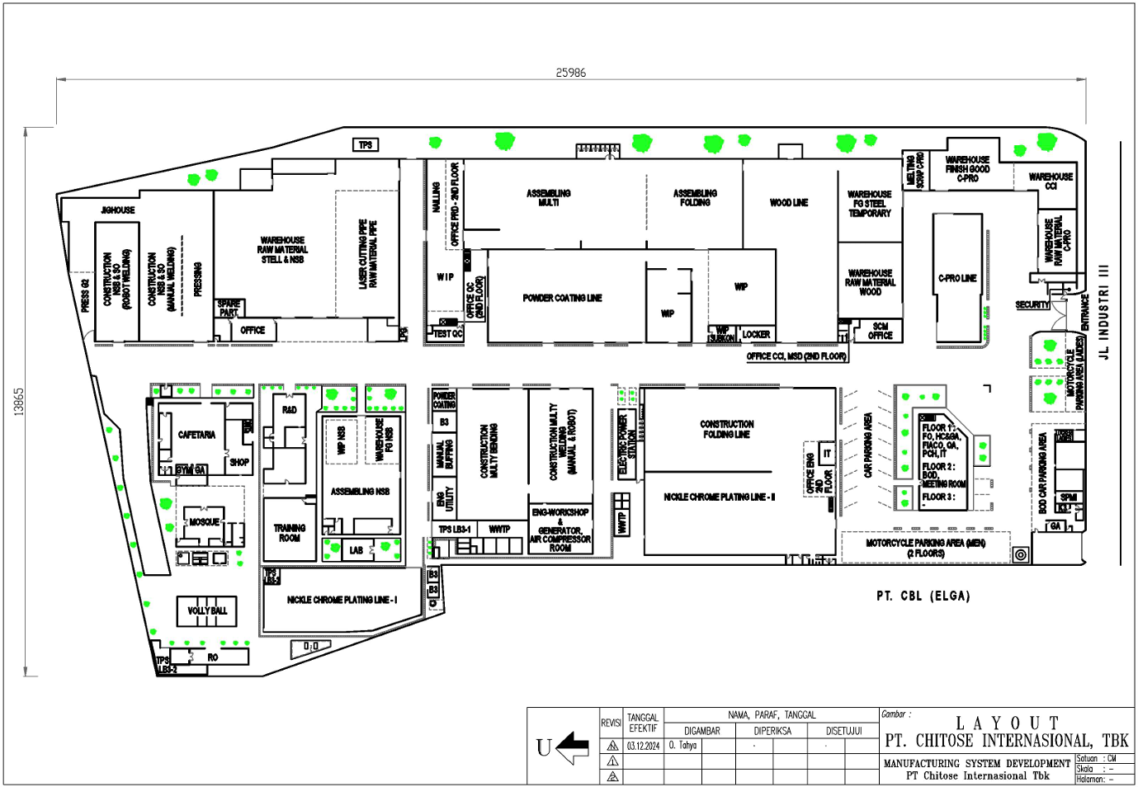

Ditetapkan di Cimahi, XX Month 2025

PT Chitose Internasional Tbk.
R. Nurwulan Kusumawati
Direktur
PT Chitose Internasional Tbk.
XXXX
Penyelia Halal

Lampiran 11. Catatan Penyimpanan Bahan dan Produk

CATATAN PENYIMPANAN BAHAN DAN PRODUK

Cimahi 30 November 2025

Pemilik Usaha Penyelia Halal
Lampiran 12. Diagram Alir Proses Produksi
DIAGRAM ALIR PROSES PRODUKSI

Ditetapkan di Cimahi, XX Month 2025

PT Chitose Internasional Tbk.
R. Nurwulan Kusumawati
Direktur
PT Chitose Internasional Tbk.
XXXX
Penyelia Halal

Lampiran 13. Catatan Hasil Produksi

Cimahi 30 November 2025
Pemilik Usaha Penyelia Halal

Lampiran 14. Catatan Distribusi/Penjualan Produk
CATATAN DISTRIBUSI/PENJUALAN PRODUK.

Cimahi 30 November 2025
Pemilik Usaha Penyelia Halal
Lampiran 15. Surat Permohonan Persetujuan Penggunaan Bahan Baru

[Kop surat perusahaan]
Kepada : Kepala BPJPH dan Kepala LPH (Isi Nama LPH) Perihal
: Permohonan Persetujuan Penggunaan Bahan Baru Lampiran :
Merujuk pada persyaratan dan ketentuan sertifikasi halal, dengan ini [Nama Perusahaan] mengajukan permohonan persetujuan penggunanaan bahan baru, yaitu:

1. | Nama Bahan | :
1. | Merek | :
1. | Produsen – Asal negara | :
1. | Nomor SH – Masa berlaku SH | :
2. | Nama Bahan | :
2. | Merek | :
2. | Produsen – Asal negara | :
2. | Nomor SH – Masa berlaku SH | :
dst.
Sebagai bahan pertimbangan, kami lampirkan dokumen pendukung bahan (sertifikat halal, spesifikasi bahan, diagram alir).
Demikian permohonan ini disampaikan, atas perhatian dan bantuannya, disampaikan terima kasih. Cimahi 30 November 2025

Pemilik Usaha Penyelia Halal
Lampiran 16. Form Daftar Periksa Audit Internal

KRITERIA SJPH |  | Bukti Pemenuhan (diisi oleh auditi) | Hasil Penilaian (diisi oleh auditor)
 |  | Bukti Pemenuhan (diisi oleh auditi) | Ya (1) | Tidak (0) | Keterangan
1 | KOMITMEN DAN TANGGUNG JAWAB
 | Kebijakan Halal
 | Apakah kebijakan halal telah ditetapkan ? |  | V
 | Apakah kebijakan halal telah disosialisasikan ? |  | V
 | Apakah ada bukti sosialisasi kebijakan halal ? |  | V
 | Dapat ditambah pertanyaan sesuai kebutuhan
 | Tugas dan Tanggung Jawab
 | Apakah penyelia halal telah ditetapkan  ? |  | V
 | Apakah penyelia halal sudah melakukan pelatihan eksternal ? |  | V
 | Apakah penyelia halal sudah diregistrasi kepada BPJPH? |  | V
 | Apakah tugas penyelia halal sudah ditulis ? |  | V
 | Dapat ditambah pertanyaan sesuai kebutuhan
 | Pembinaan Sumber Daya Manusia
 | Apakah ada kegiatan pelatihan yang terjadwal/setidaknya dua tahun sekali ? |  | V
 | Apakah ada bukti pelaksanaan pelatihan ? |  | V
 | Dapat ditambah pertanyaan sesuai kebutuhan
2 | BAHAN
 | Sumber Bahan, daftar Bahan
 | Apakah Menggunakan seluruh jenis bahan halal dan tidak menggunakan bahan yang bersumber dari bahan tidak halal serta tidak menggunakan bahan yang berasal dari bahan yang |  | V

KRITERIA SJPH |  | Bukti Pemenuhan (diisi oleh auditi) | Hasil Penilaian (diisi oleh auditor)
 |  | Bukti Pemenuhan (diisi oleh auditi) | Ya (1) | Tidak (0) | Keterangan
 | mengandung najis dan/atau berbahaya sesuai ketetapan Al- qur’an, Hadits, dan Fatwa Ulama ? |  | V
 | Apakah Menggunakan bahan yang memenuhi aspek keamanan dan kesehatan sesuai regulasi yang berlaku ? |  | V
 | Apakah tersedia daftar bahan ? |  | V
 | Apakah membeli dan menggunakan bahan dengan nama/merk dan produsen sesuai dengan yang tercantum dalam Daftar Bahan yang disetujui oleh BPJPH dan LPH? |  | V
 | Apakah Memelihara bukti pembelian (nota/kuitansi) dan contoh label kemasan (jika ada) selama masa berlaku sertifikat halal, kecuali untuk bahan yang jarang dibeli maka disimpan bukti pembelian terakhir ? |  | V
 | Apakah tersedia Catatan pembelian bahan ? |  | V
 | Dapat ditambah pertanyaan sesuai kebutuhan
 | Dokumen Pendukung Bahan
 | Apakah Menyediakan dokumen pendukung bahan yang dibutuhkan dalam rangka sertifikasi halal ? |  | V
 | Apakah Melakukan pemantauan dan pemeliharaan dokumen pendukung bahan yang mencakup masa berlaku dan validitasnya ? |  | V
 | Apakah Menyediakan dokumen pendukung yang berupa Surat pernyataan fasilitas produksi yang bebas dari babi (statement of pork free facility) yang dikeluarkan oleh produsen bahan, bukan dari distributor/supplier ? |  | V
 | Dapat ditambah pertanyaan sesuai kebutuhan
3 | Proses Produk Halal
 | Lokasi, Tempat dan Alat

KRITERIA SJPH |  | Bukti Pemenuhan (diisi oleh auditi) | Hasil Penilaian (diisi oleh auditor)
 |  | Bukti Pemenuhan (diisi oleh auditi) | Ya (1  ) | Tidak (0) | Keterangan
 | Apakah Menetapkan lokasi proses produk halal yang menjadi ruang lingkup sertifikasi adalah berlokasi (DIISI ALAMAT PRODUKSI) dan  telah dipastikan jauh dari peternakan babi atau kegiatan pengolahannya, untuk mencegah terjadinya kontaminasi melalui karyawan dan peralatan ? |  | V
 | Apakah Merancang tempat produksi untuk memfasilitasi proses pembersihan dan pengawasan yang tepat serta memastikan lokasi dan tempat proses produk halal tetap bersih dan higienis, bebas dari najis, hewan peliharaan, hewan liar, dan dari bahan tidak halal ? |  | V
 | Apakah Memisahkan tempat dan alat yang digunakan untuk proses produk yang halal dan tidak halal ? |  | V
 | Apakah Menjaga semua fasilitas produksi dan peralatan dalam keadaan bersih (bebas dari najis) sebelum dan sesudah digunakan melalui pencucian di tempat/fasilitas yang terpisah dengan memakai bahan pencuci yang bukan berasal dari bahan tidak halal atau najis serta melakukan verifikasi hasil pencucian untuk membuktikan hilangnya warna, bau dan rasa dari pengotor ? |  | V
 | Dapat ditambahkan pertanyaan sesuai kebutuhan
 | Peralatan dan Perangkat
 | Apakah Memisahkan peralatan dan perangkat yang digunakan untuk proses produk yang halal dan tidak halal ? |  | V
 | Apakah Menjaga dan memastikan alat proses produk halal tetap bersih dan higienis, bebas dari najis, dan bahan tidak halal ? |  | V
 | Apakah Menggunakan peralatan, perangkat, dan mesin yang

KRITERIA SJPH |  | Bukti Pemenuhan (diisi oleh auditi) | Hasil Penilaian (diisi oleh auditor)
 |  | Bukti Pemenuhan (diisi oleh auditi) | Ya (1) | Tidak (0) | Keterangan
 | bersentuhan langsung dengan proses produk halal tidak terbuat dari bahan tidak halal serta memastikan penggunaan bahan perawatan dan alat penolongnya tidak terbuat dari bahan tidak halal  ? |  | V
 | Apakah Menggunakan peralatan untuk pengambilan sampel tidak bergantian antara bahan dan/atau produk halal dan tidak halal ? |  | V
 | Apakah Melengkapi dokumen fasilitas produksi untuk produk yang disertifikasi halal apabila fasilitas produksi digunakan juga untuk memproduksi produk yang tidak disertifikasi halal dari bahan yang tidak mengandung bahan tidak halal  ? |  | V
 | Dapat ditambahkan pertanyaan sesuai kebutuhan
 | Prosedur PPH
 | Apakah Menetapkan, menerapkan, dan memelihara prosedur PPH ? |  | V
 | Dapat ditambahkan pertanyaan sesuai kebutuhan
4 | Produk
4 | Apakah Produk yang disertifikasi halal adalah produk yang didaftarkan ke BPJPH dan disepakati oleh Lembaga Pemeriksa Halal ? |  | V
 | Apakah Menghasilkan produk dari bahan halal dan diproses dengan cara sesuai persyaratan ? |  | V
 | Apakah Fasilitas yang digunakan dan produk yang dihasilkan tidak bercampur dengan proses produksi dan produk yang tidak halal/tidak didaftar kepada BPJPH ? |  | V
 | Apakah Produk yang dihasilkan tidak mengandung nama, bentuk, dan karakteristik/profil sensori yang mengarah kepada produk haram  dan/atau produk yang dinyatakan |  | V

KRITERIA SJPH |  | Bukti Pemenuhan (diisi oleh auditi) | Hasil Penilaian (diisi oleh auditor)
 |  | Bukti Pemenuhan (diisi oleh auditi) | Ya (1  ) | Tidak (0) | Keterangan
 | tidak halal berdasarkan ketetapan Fatwa ?
 | Apakah Menghasilkan produk atau bahan yang aman untuk dikonsumsi  ? |  | V
 | Apakah Pelaksanaan proses pengemasan produk dilakukan dengan memperhatikan menggunakan yang bersih dan bebas najis, serta desain kemasan, tanda, simbol, logo, nama, dan gambar kemasan produk tidak menyesatkan dan tidak mengarah kepada sesuatu yang diharamkan, serta penyantuman logo halal hanya  untuk kemasan produk yang disertifikasi ? |  | V
 | Jika terdapat penambahan dan/atau pengembangan produk diluar yang telah didaftarkan sertifikasi halal, harus dilaporkan kepada BPJPH. |  | V
 | Apakah Menjamin ketertelusuran kehalalan produk, bahwa produk berasal dari bahan yang memenuhi kriteria bahan, kriteria penggunaan bahan baru dan diproduksi di fasilitas yang memenuhi kriteria fasilitas (misal catatan pembelian bahan, catatan produksi, dan catatan penjualan) ? |  | V
 | Dapat ditambahkan pertanyaan sesuai kebutuhan
5 | Pemantauan dan Evaluasi |  | V
5 | Apakah Melakukan pemantauan dan evaluasi menggunakan prosedur audit internal dan kaji ulang manajemen ?
5 | Apakah Melakukan audit internal minimal setiap satu tahun sekali untuk memantau penerapan SJPH  ?
5 | Apakah Melakukan kaji ulang manajemen setiap satu tahun sekali untuk mengevaluasi penerapan SJPH ?

KRITERIA SJPH |  | Bukti Pemenuhan (diisi oleh auditi) | Hasil Penilaian (diisi oleh auditor)
 |  | Bukti Pemenuhan (diisi oleh auditi) | Ya (1  ) | Tidak (0) | Keterangan
 | Apakah Memiliki dan memelihara bukti pelaksanaan audit internal dan kaji ulang manajemen ?
 | Apakah Jika dalam audit internal ditemukan ketidaksesuaian pelaksanaan SJPH di pelaku usaha dengan kriteria SJPH dan persyaratan sertifikasi (kebijakan dan prosedur), maka akan segera dilakukan tindakan perbaikan ?
 | Apakah Melaporkan hasil audit internal dan kaji ulang manajemen kepada BPJPH dan Lembaga Pemeriksa Halal ?
 | Dapat ditambahkan pertanyaan sesuai kebutuhan
Cimahi 30 November 2025
Pemilik Usaha Penyelia Halal
Lampiran 17. Risalah Kaji Ulang Manajemen

RISALAH KAJI ULANG MANAJEMEN

No. | Materi | Hasil Pembahasan
1 | Komitmen dan Manajemen | - Pimpinan perusahaan memiliki komitmen tinggi untuk menjalankan SJPH secara konsisten.  - Tim manajemen telah memiliki sertifikat Pendamping Proses Halal dan Penyelia Halal, sehingga pengetahuan tentang industri halal sudah baik.  - Karyawan khususnya di bidang produksi sudah diberikan sosialisasi terkait dengan penerapan SJPH dan hal-hal kritis yang dapat memengaruhi proses kehalalan produk.  - Manajemen berkomitmen untuk melakukan sosialisasi dan pemantauan secara berkala agar penerapan SJPH lebih optimal.  - Manajemen telah menempelkan aturan-aturan untuk membantu memastikan penerapan SJPH dapat lebih optimal di beberapa titik, seperti di  showroom, area pembatik, dan area pewarnaan.
2 | Bahan | - Bahan-bahan yang digunakan sudah lengkap dan sesuai dengan daftar bahan halal.  - Bahan malam yang menjadi salah satu titik kritis di industri batik benar-benar diperhatikan dan diperoleh dari lembaga-lembaga yang kredibel, seperti Balai Batik dan BRIN.  - Penyimpanan bahan-bahan dilakukan secara baik di tempat khusus untuk meminimalkan kontaminasi dengan najis dan kotoran.  - Bahan yang telah selesai digunakan dalam proses produksi langsung disimpan di tempatnya,  sehingga meminimalkan kontaminasi najis dan kotoran.
3 | Proses Produk Halal | - Lokasi produksi sudah ditata sedemikian rupa dengan memerhatikan kebersihan dan kehalalan proses produksi.  - Peralatan produksi disimpan pada tempat-tempat khusus untuk meminimalkan kontaminasi dengan najis dan kotoran.  - Pencucian alat produksi dilakukan secara berkala, sebelum dan setelah selesai melakukan proses produksi, sehingga peralatan relatif bershi dan terbebas dari najis.  - Proses produksi dilakukan dengan SOP yang sangat memperhatikan kebersihan dan potensi kontaminasi najis dari produk yang sedang diproduksi.  - Adanya himbauan-himbauan di tempat produksi terkait dengan pengertian halal haram, aturan  merokok, dan hal-hal yang perlu diperhatikan dalam

proses produksi yang dapat membantu karyawan untuk lebih berhati-hati dalam melakukan proses
produksi sesuai ketentuan yang halal.
4 | Produk | - Produk telah diproduksi sesuai standar halal.  - Penyimpanan produk jadi dilakukan secara hati- hati untuk meminimalkan kontaminasi dengan najis dan kotoran.  - Produk jadi dicuci ulang apabila terlihat terkena najis, seperti kotoran cicak.  - Tempat untuk mendisplay produk selalu dibersihkan secara berkala untuk menjaga  kebersihannya.
5 | Pemantauan Dan Evaluasi | - Pemantauan dan evaluasi penerapan SPJH dilakukan secara berkala.  - Temuan-temuan dalam proses pemantauan dan evaluasi segera ditindaklanjuti agar penerapan SJPH dapat selalu optimal.  - Manajemen selalu melakukan update terhadap  aturan-aturan baru terkait dengan industri halal dan segera menerapkan dalam perusahaan.
Cimahi 2025

Pemilik Usaha Penyelia Halal

